Тема урока: Химический состав клетки. (5 класс)

Тип урока: Урок открытия новых знаний.
Технология построения урока: развивающее обучение, здоровьесберегающие технологии.
Цель: изучить химический состав клетки, выявить роль органических и неорганических веществ.
Задачи:
- образовательные: знать о химическом составе клетки, а также о роли органических веществ в жизнедеятельности клетки.
- развивающие: анализировать, сравнивать и обобщать факты; устанавливать причинно-следственные связи; определять органические веществ в клетках растений с помощью опытов; уметь организовать совместную деятельность на конечный результат; уметь выражать свои мысли.
- воспитательные: осознанно достигать поставленной цели; воспитывать положительное отношение к совместному труду.

Планируемые результаты:
Познавательные УУД
- Продолжить формирование умения работать с учебником.
- Продолжить формирование умения составлять схемы-опоры, работать с информационными текстами, сравнивать и выделять признаки.
Коммуникативные УУД
- Продолжить формирование умения самостоятельно организовывать учебное взаимодействие при работе в паре.
2. Продолжить формирование умения слушать товарища и обосновывать свое мнение.
3. Продолжить формирование умения выражать свои мысли и идеи.
Регулятивные УУД
- Продолжить формирование умения самостоятельно обнаруживать и формулировать учебную проблему, определять цель учебной деятельности, выдвигать версии.
- Продолжить формирование умения участвовать в коллективном обсуждении проблемы, интересоваться чужим мнением, высказывать свое.
- Продолжить формирование умения работать по алгоритму, сверять свои действия с целью и при необходимости исправлять ошибки самостоятельно.
- Продолжить обучение основам самоконтроля, самооценки и взаимооценки.
Личностные УУД
- Осознавать неполноту знаний, проявлять интерес к новому содержанию.
- Устанавливать связь между целью деятельности и ее результатом.
- Умение соблюдать дисциплину на уроке, уважительно относиться к учителю и одноклассникам.
Формы работы: индивидуальная, фронтальная, парная.

Методы: частично-поисковый.

Информационно-технологические ресурсы:
учебник, рабочая тетрадь, плакат «Строение клетки», уксус, семена огурца, листья капусты, клубень картофеля, салфетки, кусочек теста, марля, микролаборатория.

Основные термины и понятия: Химические вещества клетки: неорганические и органические. Минеральные соли. Органические вещества. Белки. Углеводы. Жиры.

Ход урока

I. Организационный момент. Настрой учащихся на работу.
Цель этапа: включение учащихся в учебную деятельность.
- Добрый день, ребята!
Давайте посмотрим друг на друга, улыбнёмся и приготовимся слушать.
Прозвенел уже звонок,
Сядьте тихо и неслышно,
И скорей начнём урок.
Наши ушки на макушке.
Глазки шире открываем,
Слушаем и запоминаем.
Ни минуты не теряем.
II. Актуализация пройденного материала.
- Проверка знаний об устройстве лупы и микроскопа и правилах пользования ими.
(фронтальный опрос учащихся)
- Какие увеличительные приборы вы знаете?
- Зачем нужны увеличительные приборы?
- Что представляет собой лупы и какое увеличение они могут дать?
- Из каких частей состоит световой микроскоп?
- Как определить увеличение, которое даёт световой микроскоп?
- Какое увеличение даёт микроскоп, если на его объективе стоит число 15, а на окуляре число 20?
- Как правильно пользоваться увеличительными приборами?
- Работа по карточкам (индивидуальная работа 3 учащихся) (Приложение 2.2)
III. Проблемно-мотивационный этап. Целеполагание.
Цель этапа: подготовка мышления учащихся и организация осознания ими внутренней потребности к построению нового способа действий.
- Сегодня нам предстоит изучить очень интересную тему из курса биологии. Какую? Вы позже назовете сами.
- Сейчас я продемонстрирую несколько опытов. Внимание!
  - Раствор марганцовки с уксусом → красное окрашивание; к полученному раствору добавляем соду → зелёное окрашивание.
  - В раствор марганцовки добавить раствор перекиси водорода (р-р гидроперита)→ обесцвечивание раствора.
- Итак, что же Вы увидели? Что произошло у нас на уроке? (превращение)
- Действительно, произошло превращение одного цвета в другой, или же превращение одного вещества в другое.
- А какая наука изучает вещества и их превращения? (химия) Молодцы, все знаете!
- Химия не только вокруг нас, но и … (внутри нас). Все живые организмы состоят из … (клеток). Правильно.
-А кто уже догадался, какова же тема сегодняшнего урока? (предположения учащихся)
- Тема урока «Химический состав клетки».
(Учитель записывает тему на доске, а учащиеся в тетрадях).

- Давайте вместе сформулируем цели для нашего урока. (предположения учащихся)
Цель: Познакомиться с химическим составом клетки.
- Как можно узнать, какие вещества входят в состав клетки? (прочитать материал учебника, выполнить лабораторную работу)

IV. АМО "Ожидания и опасения" (Приложение 2.1)

Цели метода: определение ожиданий и опасений учащихся.
Создает условия для первичной рефлексии («чего я хочу добиться, и что мне может помешать»):
- Начиная новое дело, человек всегда чего-то ждет и чего-то опасается. Я вам предлагаю сейчас написать ваши опасения на тучках, а ваши ожидания от урока на солнышках. Повесьте ваши тучки и солнышки на доску.
(После того как все ученики прикрепят свои солнышки и тучки, учитель озвучивает «прогноз погоды» на урок)
- Нас ожидает солнечная погода с небольшим непродолжительным дождём.
- Готовы к новым открытиям? Тогда в путь!

V. Информационный этап. Актуализация нового материала.
Цель этапа: исследовательским путем доказать наличие в клетках растений воды, минеральных веществ, белков, углеводов и жиров.

1. Составление схемы.
- Ребята, ознакомьтесь самостоятельно с текстом учебника на стр. 26-27 и попробуйте самостоятельно составить схему «Вещества клетки».

Вещества клетки

неорганические вещества органические вещества

вода минеральные соли белки жиры углеводы

(Проверка результатов заполнения схемы).
- Мы с вами говорили о том, что все живое на Земле имеет клеточное строение, и что их клетки имеют сходное строение.
Оказывается кроме сходства в строении, для всех клеток характерен и сходный химический состав.
Вещества, из которых состоят клетки разнообразны. Из 118, имеющихся в природе химических элементов в составе клеток можно найти 70. Но большинство этих элементов встречается в виде химических веществ.
- Из чего состоят химические вещества? (Из атомов).
Все вещества клетки можно разделить на органические и неорганические.
2. Лабораторная работа (Приложение 2.3)
- А теперь в ходе лабораторной работы мы определим и изучим данные вещества клетки.
Учитель напоминает о технике безопасности при проведении лабораторных работ.
(Учитель демонстрирует опыты при участии учеников. Учащиеся наблюдают за опытами, анализируют, делают выводы, записывают в тетрадь).

Неорганические вещества – это вода и минеральные соли. Вы наверняка слышали, что человек на 80% состоит из воды. В клетках растений также есть вода, в среднем около 60%.

А) Демонстрационный опыт, доказывающий наличие воды в клетках.
1. Прокаливание семян
Положим в пробирку сухие семена огурца и прокалим их на огне. На стенках пробирки мы увидим капельки воды, которая выделилась при нагревании из клеток.
2. Взвешивание
Я заранее взяла два листа капусты одинаковой массы. Один из них высушила.
Как вы думаете, зачем? (Правильно, чтобы испарилась вода из клеток растения)
Теперь давайте мы взвесим оба листа и посмотрим, сколько же там было воды. И запишем в тетради результаты.
Роль воды в клетке:
- Вода обеспечивает транспорт веществ в клетке.
- Входит в состав цитоплазмы.
- Составляет основу клеточного сока.
Б) Демонстрационный опыт по определению минеральных веществ в клетках растений
Положим на сетку листья, корни и стебли растений и прокалим их на огне. В результате опыта органические вещества сгорели и остались минеральные.
Минеральные соли составляют около 1% массы клетки, но их значение очень велико. Чаще всего в растительных клетках встречаются соединения азота, фосфора, натрия, калия и других элементов. Некоторые растения способны накапливать разные минеральные вещества:
- водоросли – йод, поэтому людям испытывающим недостаток этого элемента рекомендуют есть морскую капусту.
- лютики – накапливают литий и по их месту произрастания можно судить о химическом составе почвы.
- хвощ – растет, там, где кислые почвы.
Роль минеральных солей в клетке:
- Необходимы для нормального обмена веществ между клеткой и средой;
- Входят в состав межклеточного вещества.

- Доказали ли мы наличие неорганических веществ в клетках? (да)

Органические вещества - это вещества, состоящие из углерода, водорода, кислорода и азота. Эти вещества содержатся или производятся живыми организмами. К этим веществам относят белки, жиры, углеводы. Их насчитывается около 10 миллионов.
- Как вы думаете, каких веществ в клетках больше, органических или неорганических?
Кто из вас прав, мы сможем узнать, проведя опыт.

В) Демонстрационный опыт по определению массы золы в клетках растений.

-Вы помните, сколько весил наш сухой лист. Теперь давайте мы его сожжем, а потом взвесим то, что останется после горения, т.е. золу. Зола состоит из минеральных веществ, которые содержались в клетках листьев капусты. При горении сгорели только органические вещества. Масса золы приблизительно 15% от массы листа. Следовательно, правы из вас оказались те, кто считал, что органических веществ в клетках больше, чем неорганических.

3. Физминутка.

Закройте глаза, расслабьте тело,
Представьте – вы птицы, вы вдруг полетели!
Теперь в океане дельфином плывете,
Теперь в саду яблоки спелые рвете.
Налево, направо, вокруг посмотрели,
Открыли глаза, и снова за дело!
4. Исследовательская работа учащихся.
- А сейчас вы сами проделаете ряд исследований.
(Учащиеся работают в парах по алгоритму: инструктивная карточка. Проводят самостоятельно опыт. Делают выводы).

Демонстрационные опыты, доказывающие наличие углеводов в клетке.

Определение крахмала
А) На клубень картофеля капните йод. Что наблюдаете?
Проделаем еще один опыт
Б) Для этого возьмите стаканчик, налейте в него немного воды, приблизительно треть и опустите туда комочек теста, завернутый в марлю. Поболтайте его в стаканчике.
- Что вы наблюдаете? (Помутнение воды)
- Отлейте немного воды в стаканчик и накапайте туда раствор йода.
- Что наблюдаете? (Раствор посинел)
- Какой вывод мы можем сделать? (В клетках растений содержится крахмал, который синеет при действии йода)
- В каких органах растений мы чаще всего обнаружим крахмал?
- Как вы думаете из чего получают сахар? (правильно, из сахарного тростника или свеклы)
- А что такое тростник и свекла? (Растения)
- Какой вывод мы можем сделать, опираясь на эти знания? (Правильно, в клетках растений содержится сахар)

Роль углеводов в клетке:
- Крахмал и сахар являются основными запасными веществами для обеспечения энергией растения.
- Кроме крахмала и сахара в состав клеток растений входит целлюлоза или клетчатка.
Отставьте стаканчик в сторону, не вынимая теста.

Демонстрационный опыт, доказывающий наличие жира в клетке.

Возьмите салфетку между листочками положите несколько семечек подсолнечника. Обратной стороной карандаша или ручки раздавите семена. Что наблюдаете? (Появляется жирное пятно на бумаге)
- Какой можно сделать вывод? (В клетках растений содержится масло-жир)
Человек с давних пор использует растения, в которых содержится в большом количестве жир. Эти растения называют масличными.
- Какие масличные растения вам известны?
- Как вы думаете, в каких частях растения чаще всего накапливается жир?
-Почему именно в семенах наибольшее накапливание жира?

Роль жира в клетках:
- жир накапливается для питания зародыша семени при прорастании семян.

Демонстрационный опыт, доказывающий наличие белка в клетке.

Аккуратно выньте комочек теста и осмотрите его, развернув марлю. Потрогайте его пальцем.
- Что чувствуете? (скользкое, клейкое)
- Когда сомкнете пальцы что чувствуете? (пальцы склеиваются). Правильно, это выделяется из теста белок – клейковина. Он содержится в клетках пшеницы, ржи и других злаков. Благодаря этому белку человек может из муки получать тесто и печь хлеб и пироги.
Учитель подводит итоги работы.
- Ребята, доказали мы наличие различных химических веществ в клетках?(да)

VI. Аналитический этап. Закрепление материала.

Цель этапа: определить уровень усвоения учащимися знаний о химическом составе клетки.

Самостоятельная работа учащихся, проверка в парах.
Биологический диктант:
1.Какое вещество используют для определения содержания крахмала. ( Йод)
2.Одно из органических веществ, которое в клетке используется как вещество запаса. (Сахар)
3.Химический элемент, содержание которого в клетке 17%. (Углерод)
4.Вещество-углевод, можно обнаружить в клубнях картофеля. (Крахмал)
5.Общее название солей, содержащихся в клетке. (Минеральные)
6.Органические вещества, необходимые в клетке для получения энергии.(Жиры)
7.Группа веществ, к которым относятся вода и минеральные соли. (Неорганические)
8.Органические вещества, играющие большую роль во всех жизненных процессах клетки. (Белки)
9.Что мы получим, добавив к размолотым зернам пшеницы воду? (Тесто)
10.Растительный белок, оставшийся после промывания теста. (Клейковина)
11.Цвет воды с крахмалом после добавления раствора йода. (Синий)

VII. Рефлексия.

1. АМО «Солнышки и тучки»
Цель: подведение итогов занятия. Возвращение к этапу «Ожидания и опасения».

- Ну вот, ребята, наше занятие подходит к своему завершению. Давайте вновь обратимся к
нашим солнышкам и тучкам и выясним, оправдались ли наши ожидания и опасения. Учащиеся подходят к доске и снимают тучки, если опасения были напрасны. (Учитель даёт "прогноз погоды" на конец урока, опираясь на солнышки и тучки)

-Все ли вам было понятно в течение урока?
-Какая часть урока показалась самой интересной?
-Какая часть урока вызвала затруднение?
-Какое у вас настроение после урока?

- Скоро прозвенит звонок – надо подвести итог! Оцените свою работу на уроке

2. «Цветограмма»

Цель этапа: осознание учащимися своей учебной деятельности, самооценка результатов своей деятельности (учащиеся поднимают карточки)

Зелёный цвет – «На уроке мне было всё понятно. Я со всеми заданиями справился самостоятельно».

Жёлтый цвет – «На уроке мне почти всё было понятно. Не всё получалось сразу, но я всё равно справился с заданиями».
Красный цвет – «Помогите! Мне многое непонятно! Мне требуется помощь!».

VIII. Домашнее задание.

Всем:
Параграф §7, вопросы на странице 27 (1-6).

На выбор:
1. Используя ресурсы, Интернет и дополнительную литературу, подготовьте сообщение о химических веществах входящих в состав клеток.
2. Изучить упаковки продуктов на содержание различных видов веществ.
3.Сочинить стихотворение, нарисовать рисунок по теме "Химический состав клетки".
4. Ответ на вопрос: «Почему клетку сравнивают с миниатюрной природной лабораторией?»

Приложение 2.1

.



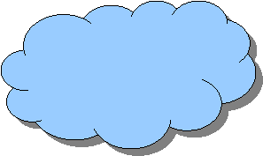

Приложение 2.2

Дидактические материалы по организации деятельности учащихся

1. Установи соответствие между составной частью микроскопа в левой колонке и ее функцией в правой колонке:
1. Окуляр  2. Зеркало  3. Винт  4. Зажим | 1. Движение тубуса  2. Закрепление препарата на предметном столике  3. Получение изображения объекта  4. Освещение препарата
2. Исключи лишнее слово и объясни, почему оно лишнее:
микроскоп, телескоп, окуляр, лупа, бинокль.

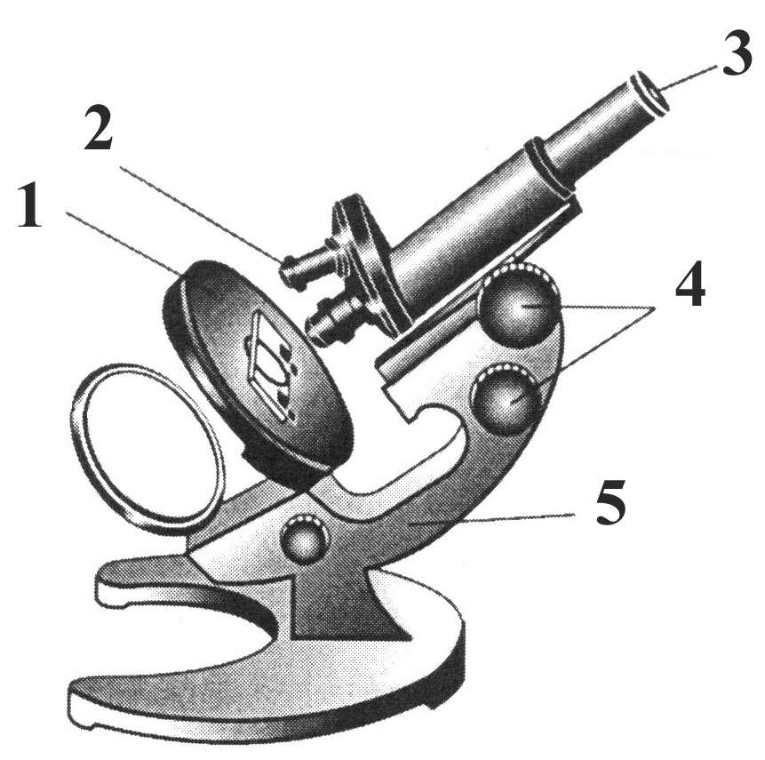Подпиши основные части микроскопа.

 |  |  |  |  |  |  | 4.
 | 1. |  |  |  | 2.
1. |  |  |  |  |  |  | 4. |  |  |  | 3.
 |  |  | 2.
 |  |  |  |  | 3.
 | 5.
По горизонтали:
1. Оптическая часть увеличительного прибора, в которую смотрят.
2. Служит для крепления тубуса и предметного столика.
3. Оптическая часть увеличительного прибора, расположенная на нижнем конце тубуса.
4. Зрительная трубка.
5. То, что рассматривают под микроскопом.

По вертикали:
1. Увеличительный прибор.
2. Помогает направить свет.
3. Служит для размещения на нем объекта исследования. ОЦЕНКА:
4. Поднимает и опускает зрительную трубку
Приложение 2.3
Инструктивная карточка для учащихся.

Эксперимент №1.
- На клубень картофеля капнуть немного раствора йода.
- Наблюдаете и записываете вывод:_________________________________________________________________________________________________________________________________________
Эксперимент №2.
- Кусочек теста положить на марлю. Сделать мешочек и прополоскать в стакане с водой. Развернуть марлю. Что обнаружили в марле?
__________________________________________________________________________________________________________________________________________________________
2. В стакан с мутной водой капнуть раствор йода. Меняется ли цвет? О чем это говорит?
Запишите вывод:_____________________________________________________________________________________________________________________________________________________

Эксперимент №3.
- На салфетку поместите очищенные от семенной кожуры семена подсолнечника и раздавите их. Что вы видите? О чем это свидетельствует?
Запишите вывод:_____________________________________________________________________________________________________________________________________________________

Эксперимент №4.
1. Аккуратно выньте комочек теста и осмотрите его, развернув марлю.
2. Потрогайте его пальцем. Что чувствуете? Когда сомкнете пальцы, что чувствуете?
Запишите вывод:_____________________________________________________________________________________________________________________________________________________

